- 学生登陆教学信息服务网，通过jAccount登陆。
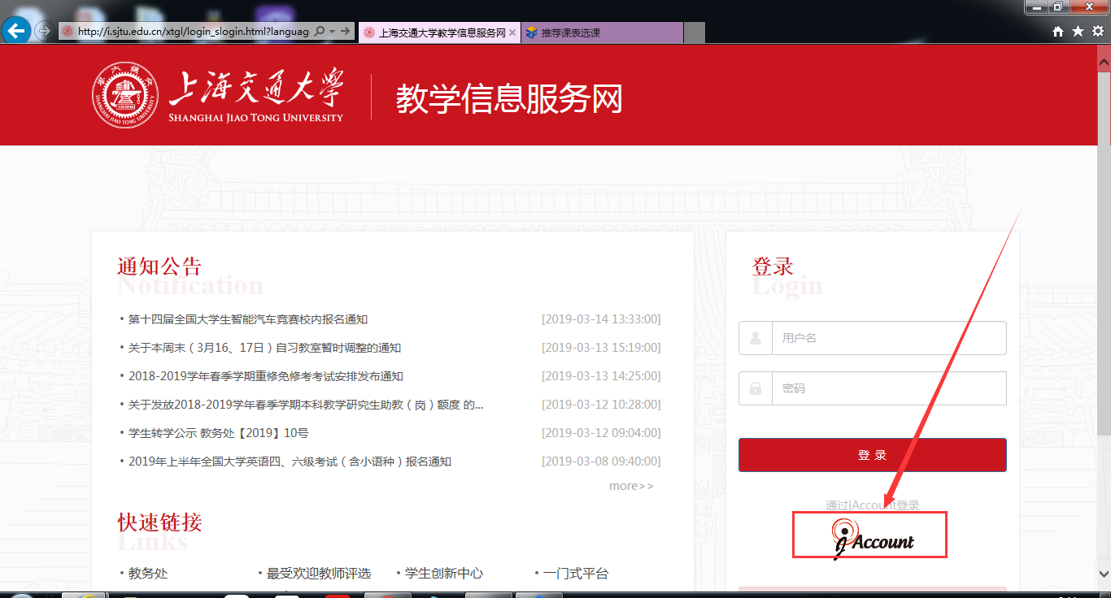
2登陆教学信息服务网后，点击“选课”按钮。选课分为推荐课表选课和自主选课。
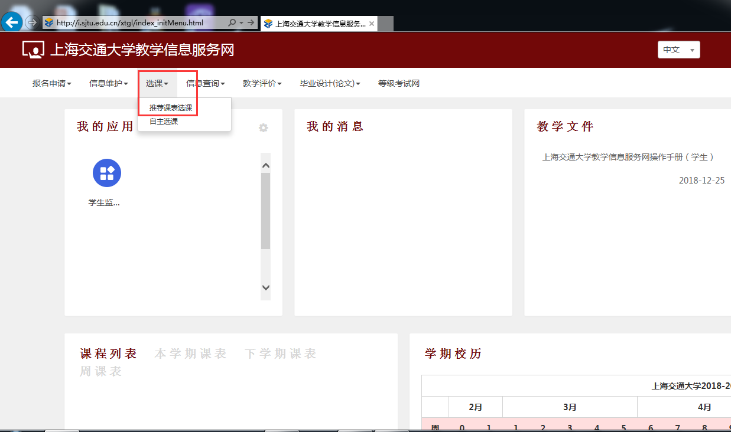
3点击“推荐课表选课”按钮，系统会根据您的专业和年级，产生对应的推荐课程。
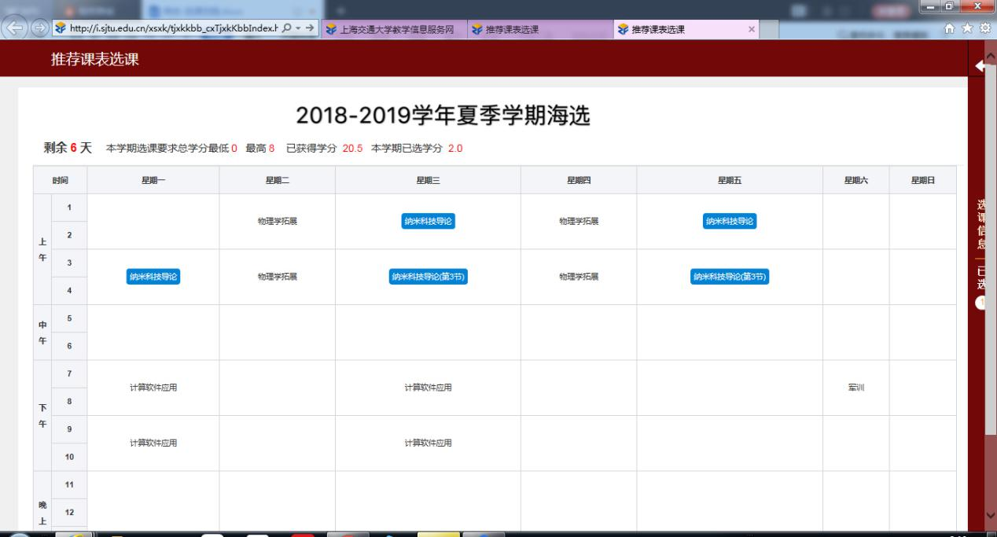
4点击推荐课表的课程后，跳转到选课页面，会出现该课程的课程安排，包括上课时间、地点及任课教师等信息，点击“选课”按钮即可。
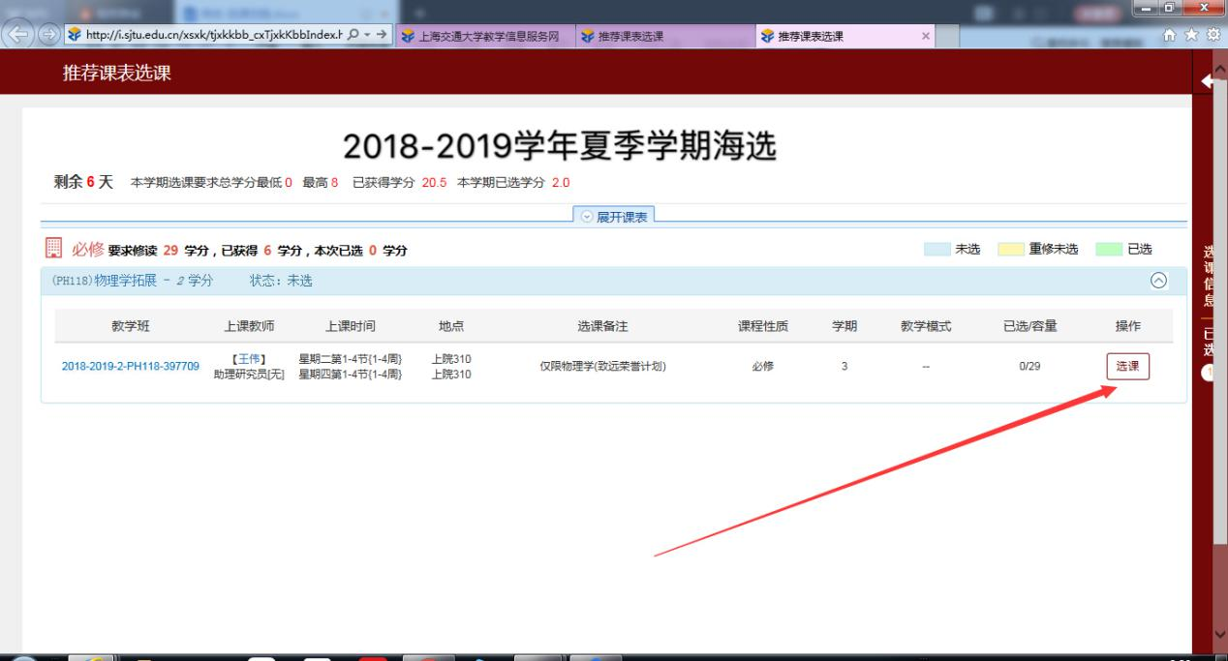
5点击窗口最右侧的“选课信息”栏，查看本轮选课信息；退课可点击右侧“退选”按钮。
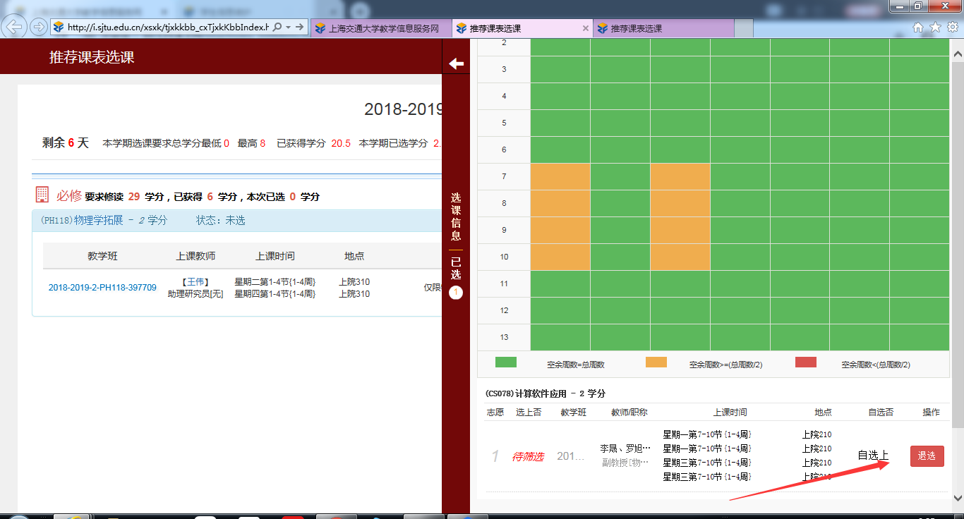
6培养计划外的课程可以通过“自主选课”按钮进入。
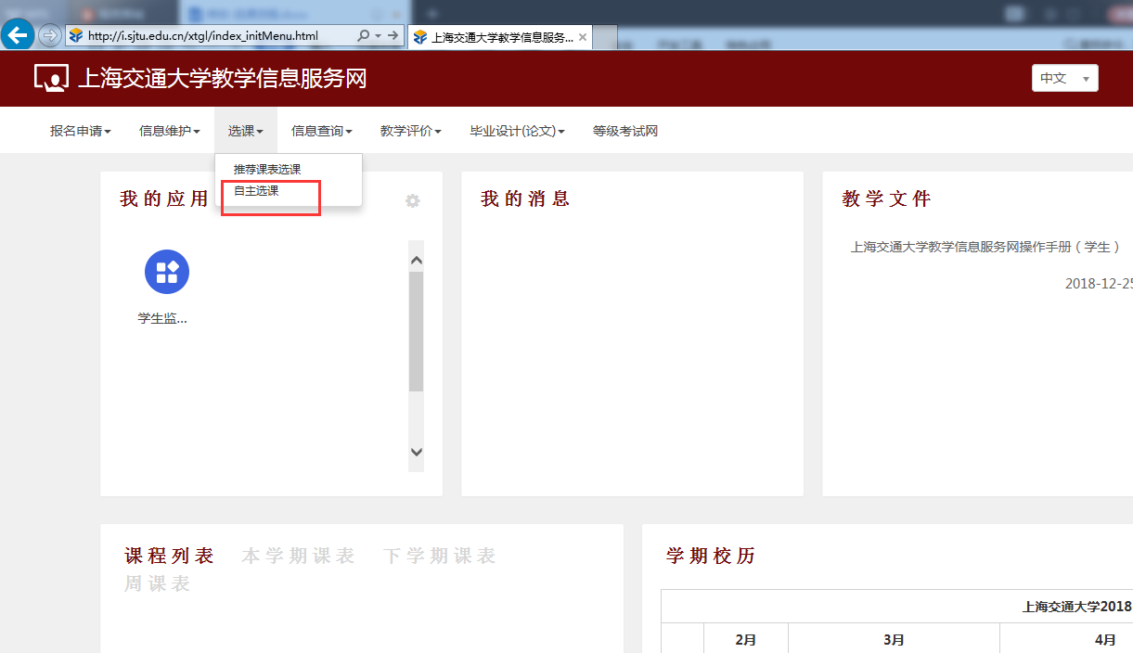
7根据课程性质（通识核心课程、通选课、新生研讨课、任选课、主修课程）进行筛选。（请注意：在抢选前阶段，本年级计划内的课程在主修课程里查找；在抢选后阶段，跨年级跨专业选课需要在任选课模块选课。
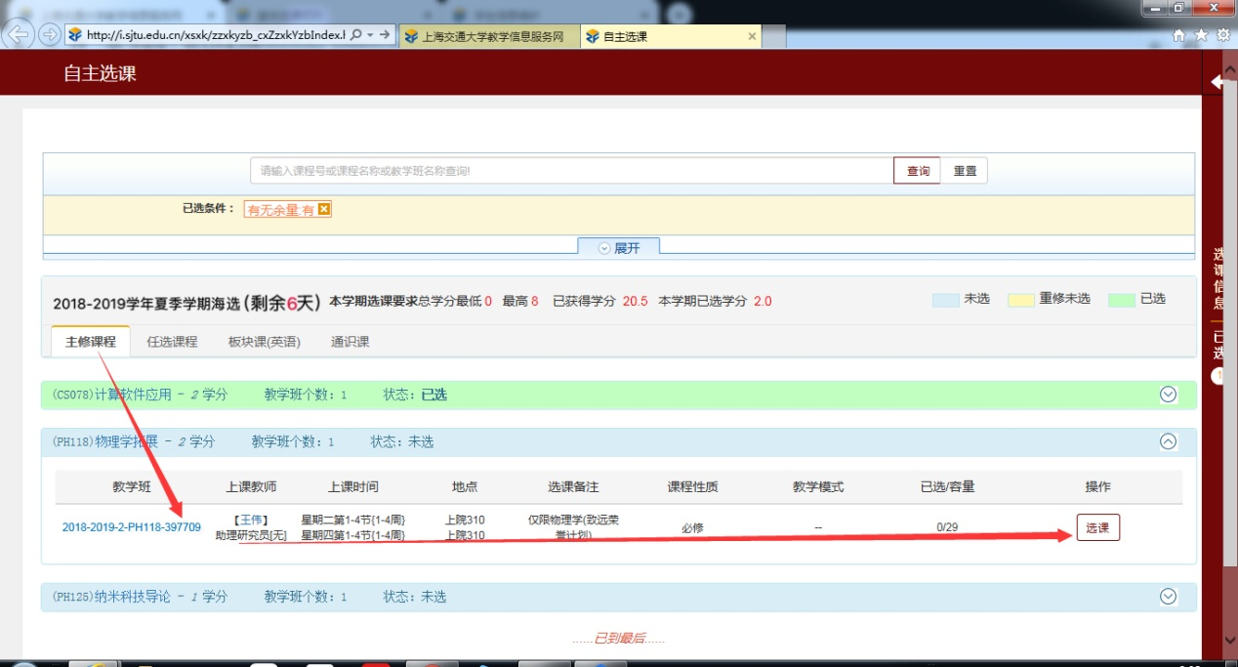
8选课结束后可在右侧选课信息栏查看已选课程及课程表。

